Fiche 2a
Quelle est la figure suspecte ?
Cartes

Carré Sayo  ● 4 côtés congrus  ● 4 angles droits  ● 2 paires d’angles opposés congrus  ● côtés opposés congrus  ● côtés opposés parallèles  ● 2 diagonales congruentes  ● 4 axes de symétrie  ● symétrie de rotation de 4  ● diagonales dont l’intersection forme un angle droit  ● diagonales qui se coupent  en leur milieu | 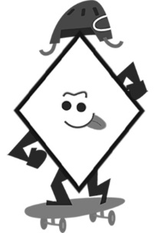  Losange Roger  ● 4 côtés congrus  ● 2 axes de symétrie  ● symétrie de rotation de 2  ● 2 paires de côtés parallèles  ● côtés opposés parallèles  ● côtés opposés congrus  ● 2 paires d’angles opposés congrus  ● diagonales dont l’intersection forme un angle droit  ● diagonales qui se coupent en leur milieu
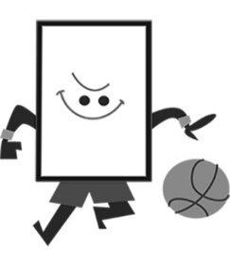  Rectangle Roscoe  ● 4 angles droits  ● 2 paires d’angles opposés congrus  ● côtés opposés congrus  ● côtés opposés parallèles  ● 2 diagonales congruentes  ● 2 axes de symétrie  ● symétrie de rotation de 2  ● diagonales qui se coupent  en leur milieu | 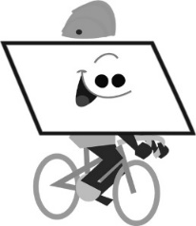  Parallélogramme Padma  ● 2 paires d’angles opposés congrus  ● côtés opposés congrus  ● côtés opposés parallèles  ● symétrie de rotation de 2  ● diagonales qui se coupent  en leur milieu
Fiche 2b
Quelle est la figure suspecte ? (suite)
Cartes

Cerf-volant convexe Curtis  ● diagonales dont l’intersection  forme un angle droit  ● 2 paires de côtés adjacents  congrus  ● 1 axe de symétrie  ● 2 angles congrus  ● 1 diagonale bissectrice | Cerf-volant concave Cléo  ● 1 angle rentrant  ● 2 paires de côtés adjacents congrus  ● 1 axe de symétrie  ● 2 angles égaux  ● 1 diagonale bissectrice  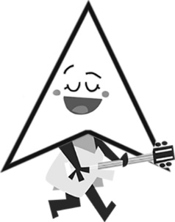
Trapèze Trina  ● exactement 1 paire de côtés parallèles | Trapèze isocèle Imene  ● exactement 1 paire de côtés  parallèles  ● exactement 1 paire de côtés  opposés congrus  ● 2 diagonales égales  ● 2 paires d’angles égaux  ● 1 axe de symétrie

Fiche 2c
Quelle est la figure suspecte ? (suite)
Cartes

Carré Sayo | Losange Roger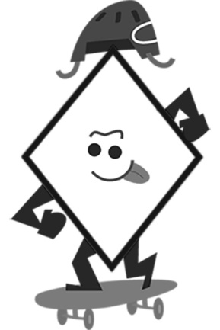 | Rectangle Roscoe  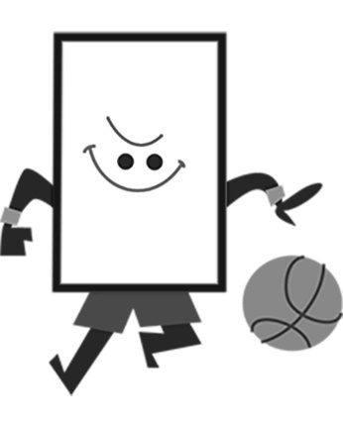
Parallélogramme Padma  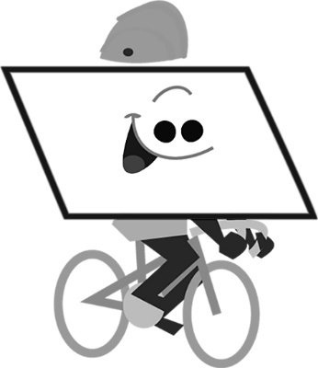 | Cerf-volant convexe Curtis | Cerf-volant concave Cléo  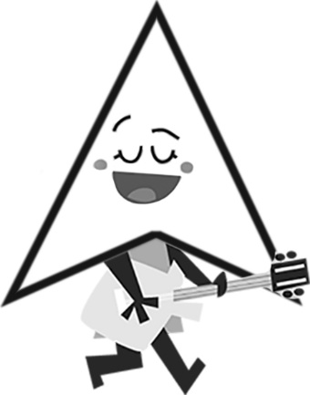
Trapèze Trina | Trapèze isocèle Imene

